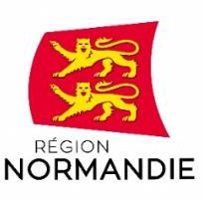 |  | 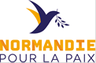

Le 15 mars 2022

4ème édition du Prix Liberté : le vote en ligne est ouvert aux jeunes du monde entier !

Le Prix Liberté a pour but de rendre hommage à ceux et celles qui défendent la liberté et la paix dans le monde. Particularité de ce prix, il implique la jeunesse d’un bout à l’autre du processus : de la sélection des combats à la désignation du lauréat jusqu’à la remise de prix lors de la cérémonie.

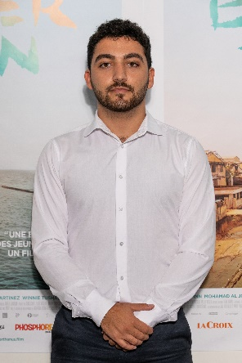 | 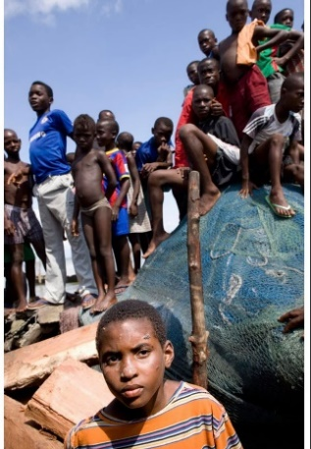 | 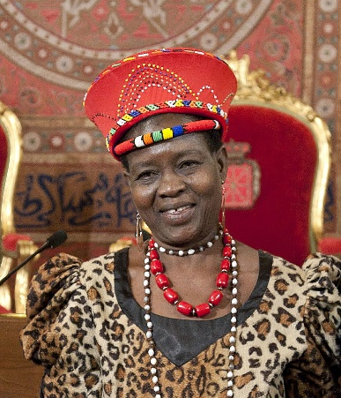
Mohamad Al Jounde | Child’s Right and Rehabilitation Network | Theresa Kachindamoto

Le vote en ligne du Prix Liberté 2022 est ouvert aux jeunes de 15 à 25 ans du monde entier du 15 mars au 25 avril, pour élire le ou la lauréate de leur choix : https://prixliberte.normandie.fr/#home-nominated

Sous la présidence de Rony Brauman, ancien Président de Médecins sans Frontières, le jury 2022, composé de vingt-deux jeunes issus de onze pays, a nommé, parmi 254 candidatures, les trois personnes et organisations suivantes :

- Mohamad Al Jounde, fondateur de l’école de Gharsah dans son camp de réfugiés pour soutenir les réfugiés syriens par le biais de l’éducation, d’une aide psycho-sociale et du renforcement des capacités des enfants, des adolescents et des femmes – https://youtu.be/y4N67LZ9kGk

- Child’s Right and Rehabilitation Network (CRARN) : fondée au Nigeria, l’organisation CRARN veille à apporter un soutien médico-social, psychologique et humanitaire aux enfants des rues victimes de discrimination en raison de prétendus pouvoirs maléfiques - https://youtu.be/0iNFRD4RW2I

- Theresa Kachindamoto : cheffe traditionnelle du district de Dedza au Malawi, connue pour son militantisme pour l'éducation des filles et des garçons et pour sa lutte contre les mariages précoces - https://youtu.be/kkAPJilWqzM

Le Prix Liberté 2022 sera remis lors d’un événement dédié 100% à la jeunesse au Zénith de Caen le 31 mai prochain. Le ou la lauréat(e) recevra le Trophée Prix liberté réalisé par des élèves de l’Institut Lemonnier de Caen ainsi qu’un chèque de 25 000 euros pour défendre sa cause.

Ce Prix a été créé par la Région Normandie en association avec l’Institut international des droits de l’Homme et de la paix, les autorités académiques de Normandie et le réseau Canopé.

Avec le soutien de l’Institut International des droits de l’homme, les jeunes intègrent un dispositif pédagogique qui les accompagne dans la compréhension des enjeux des libertés humaines et qui les encourage à exprimer leurs propres opinions sur des sujets différents comme la liberté d’expression, la démocratie, la tolérance... En choisissant et en votant souverainement pour le représentant de leur choix, ils portent une responsabilité qui leur fait prendre conscience de l’importance de cet enjeu pour leur avenir.

Pour mémoire, les jeunes ont remis le Prix Liberté en 2019 à la jeune militante suédoise Greta Thunberg pour son combat en faveur de la justice climatique. En 2020, le Prix Liberté fut attribué à Loujain Al Hathloul, libérée le 10 février 2021 après 1 001 jours de détention en Arabie Saoudite, pour son combat en faveur des droits des femmes dans son pays. En 2021, la jeune rappeuse afghane Sonita Alizada a reçu le Prix Liberté pour sa lutte contre le mariage forcé des jeunes filles.

Contact presse :
Région Normandie : Emmanuelle Tirilly – emmanuelle.tirilly@normandie.fr – 02 31 06 98 85

